**Техническое задание для просчёта стоимости:**

***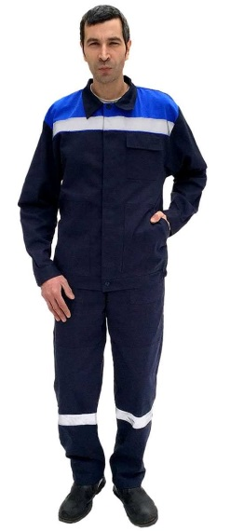*Куртка:** укороченная на поясе с эластичной тесьмой (резинка), прямого силуэта с центральной потайной застежкой на обметанные петли и пять пуговиц, накладными карманами, отложным воротничком и втачным рукавом.

Полочка состоит из двух частей: кокетки и нижней части. На нижней части полочки расположен накладной нагрудный карман с клапаном и нижние карманы с наклонным входом. На кокетке расположена СОП шириной 50 мм. Спинка состоит из двух частей: кокетки и нижней части. На кокетке расположена световозвращающая полоса. Рукав – втачной длинный двухшовный на манжете, с усилительными накладками в области локтя, застегивающийся на одну обметанную петлю и пуговицу. На передней детали рукава по нижнему срезу одна односторонняя складка. Воротник втачной, отложной. Пояс притачной по нижнему срезу куртки застегивается на одну потайную пуговицу. Все швы должны быть оверлочены. По плечевым швам, кокетки спинки и полочки, клапанам, накладным карманам, локтевому шву рукава, воротничку, манжете, краю борта проложена двойная отделочная строчка в цвет материала. По низу куртки, ленте СОП, шлице проложена одинарная строчка в цвет материала.

Кокетка спинки и полочки из отделочной ткани.

Ткань: поверхностная плотность не менее 250 г/м2., малоусадочная

***Обязательные условия:***

1. Состав ткани – не менее 80% х/б
2. Световозвращающие элементы на брюках и куртке
3. Застёжки – пуговицы
4. Короткие куртки
5. Минимум семь цветов кокеток (васильковый, красный, оранжевый, зелёный, серый, чёрный, бордовый)
6. На куртке, под мышками перфорация с люверсами или сетка
7. Цена – договорная.
8. Возможность нанесения логотипа на спинку
9. Наличие Сертификатов
10. Возможность пошива по женским лекалам в т.ч.